Questões para Avaliação diagnóstica.
Pré 1
Linguagem oral e escrita: habilidades

* Reconhecer a primeira letra do nome
*Expectativa de resposta: assinalar a letra inicial correta do nome e escrever seu nome inicial com apoio de um crachá.

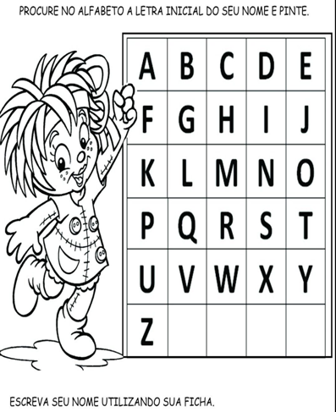

____________________________________________________________

Matemática: habilidades- identificar o círculo em meio às figuras
* Expectativa de resposta: colorir ou marcar um X no círculo

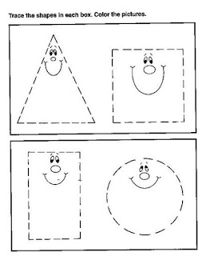

AVALIAÇÃO DIAGNÓSTICA- LINGUAGEM ORAL E ESCRITA
PRÉ II

HABILIDADE: LOCALIZAR A PALAVRA ENTRE OUTRAS PARA IDENTIFICAR O NOME DA FIGURA.
EXPECTATIVA DE RESPOSTA: LIGAR A FIGURA AO NOME.

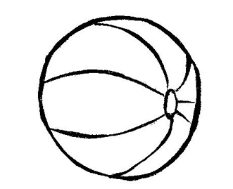
LIGUE A FIGURA AO SEU NOME:

ELEFANTE
CACHORRO
BOLA
LÁPIS

AVALIAÇÃO DIAGNÓSTICA- MATEMÁTICA
PRÉ II
HABILIDADE: IDENTIFICAR NO CALENDÁRIO UM DIA DA SEMANA.
EXPECTATIVA DA RESPOSTA: A PROFESSORA PEDIRÁ QUE OS ALUNOS PINTEM O DIA DA SEMANA ( TERÇA-FEIRA ).
PINTE NO CALENDÁRIO O QUADRADINHO DA TERÇA – FEIRA.
DOMINGO | SEGUNDA  FEIRA | TERÇA  FEIRA | QUARTA  FEIRA | QUINTA  FEIRA | SEXTA  FEIRA | SÁBADO
 |  |  |  |  | 1 | 2
3 | 4 | 5 | 6 | 7 | 8 | 9
10 | 11 | 12 | 13 | 14 | 15 | 16
17 | 18 | 19 | 20 | 21 | 22 | 23
24 | 25 | 26 | 27 | 28
AVALIAÇÃO DIAGNÓSTICA- LINGUAGEM ORAL E ESCRITA
Língua Portuguesa – Habilidades 1º ano

Leitura: Identificar o próprio nome em textos de diferentes gêneros.
Expectativa de resposta: o aluno após encontrar seu nome na lista irá colorir.

1- Localize e pinte seu nome

KAUÃ
LUCAS
MATHEUS
MURILO
RAMON
RYAN
ANA LAURA
FRANCILENE
LETICIA
LUMA
MARIA CLARA
MARIA FLOR
MARIA STELLA
MAYRA
MICHELLE
NADINE
NICOLLE
REBECA
ELAINE
LAVINIA
THAINÁ
PEDRO
ISABELA

Matemática: Habilidades 1º ano

Números e operações:

*contar e registrar objetos de uma coleção.
*resolver situações-problema por estratégias pessoais e constrói, a partir delas, o significado da adição e subtração.

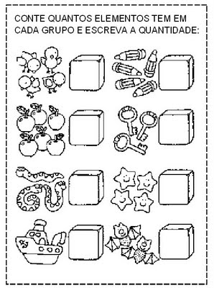

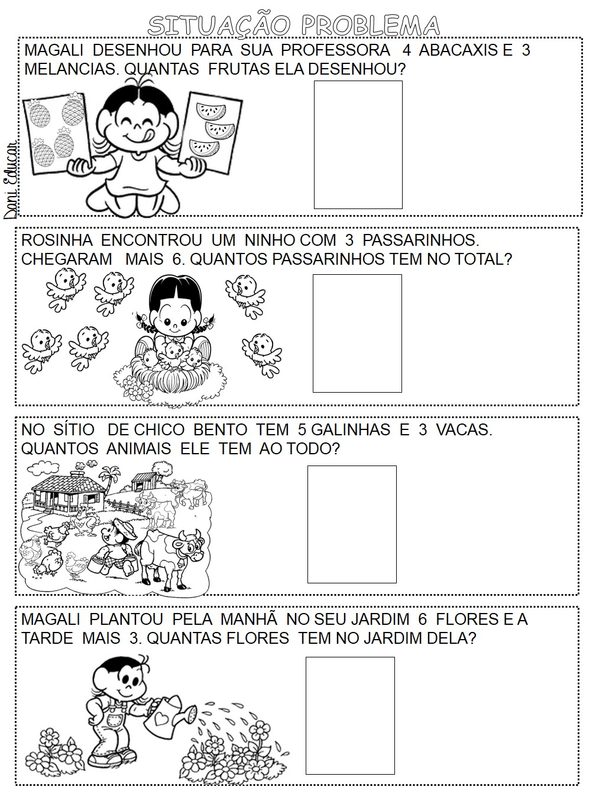

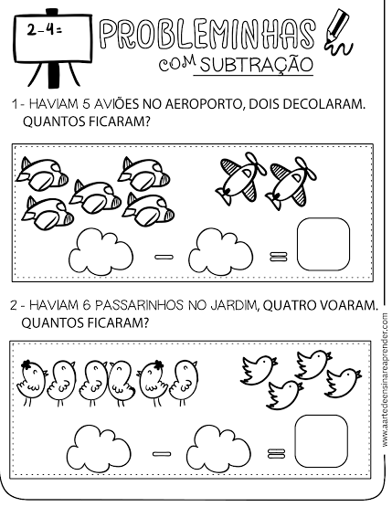

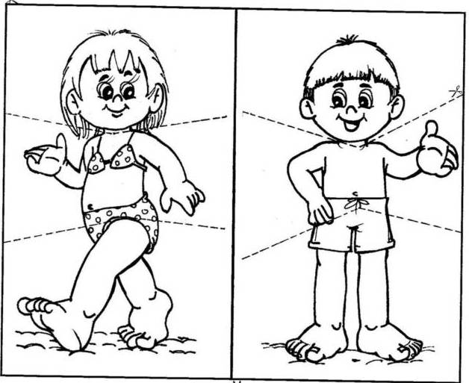
Ciências: Habilidades: *Reconhecer características físicas

História e geografia: Habilidades

*Reconhecer a organização e função dos diferentes espaços da escola

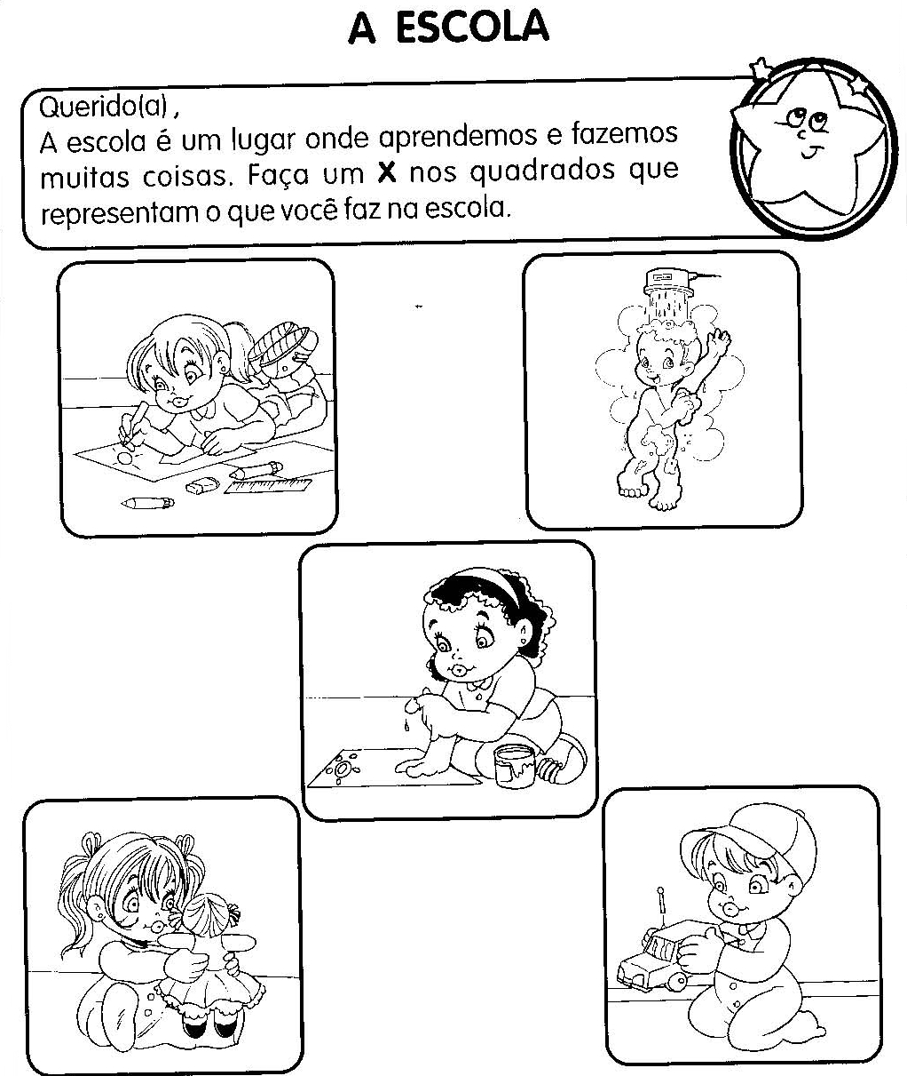

AVALIAÇÃO DIAGNÓSTICA DE LINGUA PORTUGUESA
2º ANO A E B
PROFESSORAS ELICEIA E SIMONE

HABILIDADE: CONHECER OS USOS E FUNÇÕES DA ESCRITA.
EXPECTATIVA DE RESPOSTA:
APÓS A LEITURA FEITA PELA PROFESSORA ESPERA-SE QUE O ALUNO MARQUE A RESPOSTA CORRETA:
( X ) CARA DE MAU.
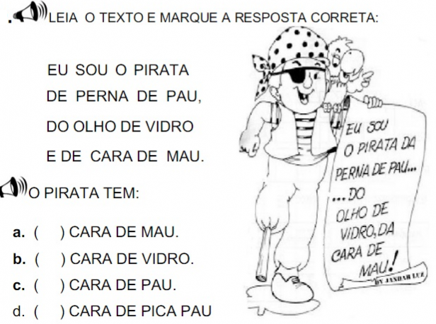

HABILIDADE: RESOLVER OPERAÇÕES ENVOLVENDO NÚMEROS NATURAIS.
EXPECTATIVA DE RESPOSTA: QUE O ALUNO TENHA NOÇÕES PARA SOMAR ( MAIS ) E SUBTRAIR ( MENOS ).
RESOLVA AS OPERAÇÕES:

4 + 6 + 7 + 15 +
2 0 4 11

3 - 8 - 0 - 39 –
1 4 0 23

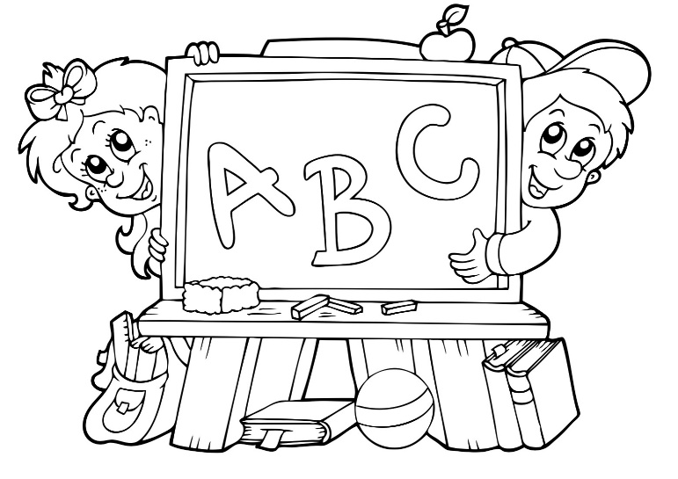

HABILIDADE: RELACIONAR UMA DIETA SAUDÁVEL A UM BOM FUNCIONAMENTO DO CORPO E A MANUTENÇÃO DA SAÚDE.
EXPECTATIVA DE RESPOSTA: O ALUNO ASSINALAR AS FRASES EM QUE SÃO CITADAS OS HÁBITOS PARA UMA VIDA SAUDÁVEL ( preferir alimentos frescos e variados, ingerir alimentos de origem animal, vegetal e mineral, tomar água filtrada ou fervida, lavar as frutas antes de ingerí-las e cobrir os alimentos expostos, evitando que possam ser contaminados).

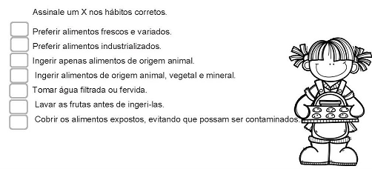

HABILIDADE: A ESCOLA – RECONHECER ESPAÇOS QUE FAZEM PARTE DO COTIDIANO ESCOLAR
EXPECTATIVA DE RESPOSTA: Assinalar o espaço da Biblioteca
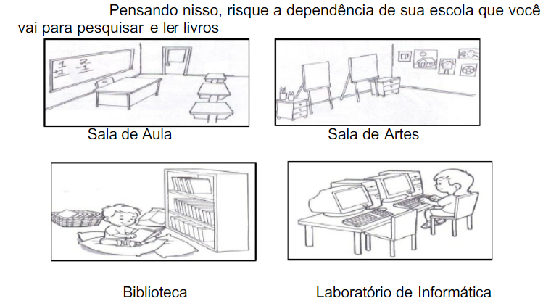

Questões do 3 º ano

MATEMÁTICA
HABILIDADES:
* Calcular a soma de números naturais, utilizando técnica convencional ou não.
* Construir estratégias para cálculos mentais.
QUESTÃO
- Escreva um número em cada quadradinho de modo a obter a soma 68
a) + = 68

b) + + = 68

Possíveis respostas:
a) 34 + 34 / 30 + 38 / 60 + 8 (e assim por diante)
b) 22+22+24 / 18+25+25 / 30+30+8 ( e assim por diante)

PORTUGUÊS
HABILIDADE
* Ler e identificar as principais características e finalidades de diversos gêneros textuais.
QUESTÃO

- VEJA O PANFLETO

- Este texto está alertando para qual evento?
( ) Dia do brinquedo
( ) Dia da paralisia infantil
( ) Dia do Zé Gotinha
( ) Dia da vacinação infantil

Expectativa de resposta
( X ) Dia da vacinação infantil.

CIÊNCIAS
HABILIDADE
* Reconhecer características dos seres vivos e as condições dos ambientes em que eles vivem.
QUESTÃO
MACACO PREGO DE PEITO AMARELO
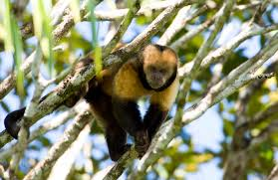

O macaco prego de peito amarelo possui uma barba de pelos pretos. O seu peso varia de um a quatro quilos. Alimenta-se de frutas, vegetais, insetos, pássaros jovens e ovos. Pode viver cerca de quarenta anos. Possui hábitos diurnos. É mais lento que os outros tipos de macacos e por isso é uma espécie ameaçada de extinção.
(adaptação. Http:/www.rio.rj.gov.br/riozoo/macaco-prego)

- De acordo com o texto, o macaco prego é um animal com habitat natural:
( ) no zoológico
( ) na floresta
( ) no parque
( ) na cidade

Expectativa de resposta:
( X ) na floresta

HISTÓRIA/GEOGRAFIA
HABILIDADE
* Identificar e comparar as condições de moradia de diferentes grupos de convívio, em diferentes períodos de tempo e em diferentes localidades.
QUESTÃO
- Observe as imagens abaixo e identifique em qual delas há uma casa no campo:
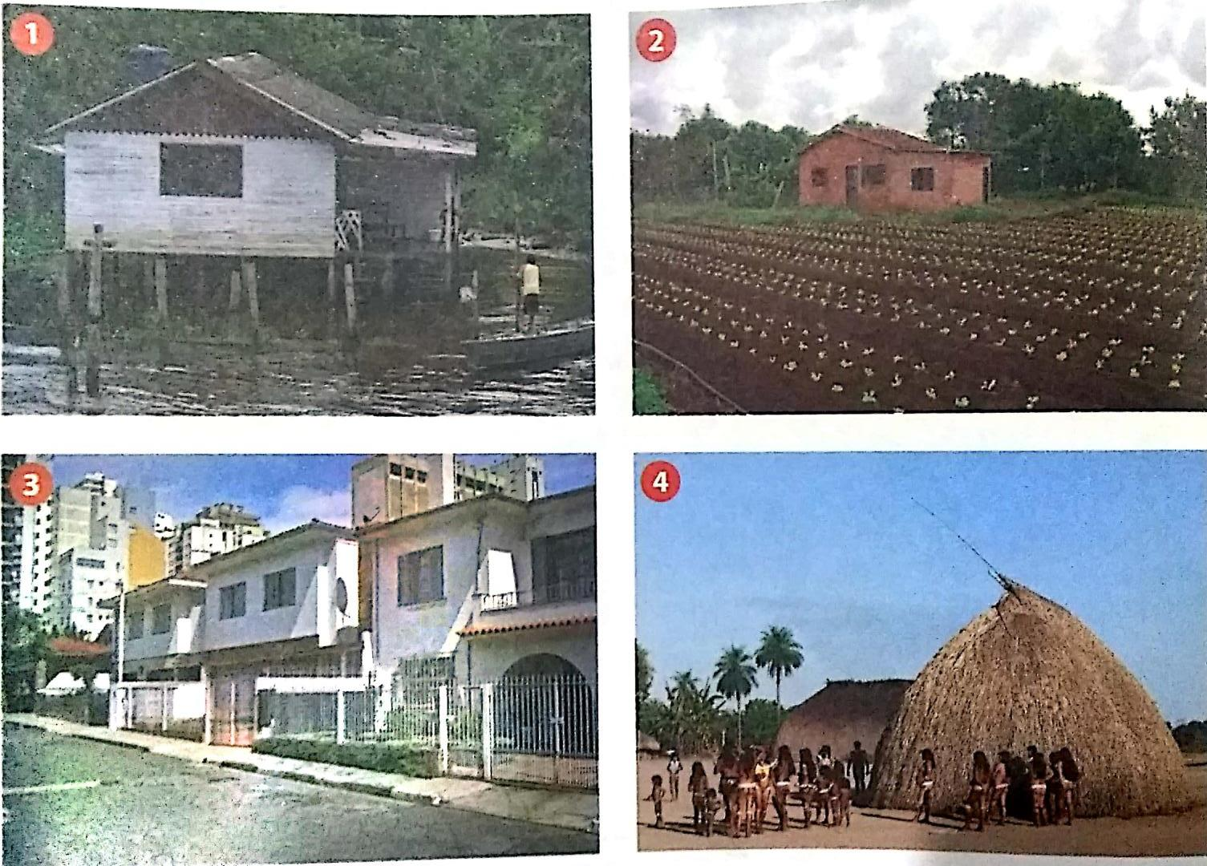

( ) imagem 4
( ) imagem 3
( ) imagem 1
( ) imagem 2

Expectativa de resposta
( X ) imagem 2

Questões 4 º ano

HABILIDADE (LINGUA PORTUGUESA)
LER E IDENTIFICAR AS PRINCIPAIS CARACTERÍSTICAS E FUNÇÃO SOCIAL DO GÊNERO TEXTO INSTRUCIONAL.
SOBRE A AMARELINHA
A amarelinha é muito antiga e existem várias versões para origem da brincadeira. Uma delas diz que tudo começou nos tempos do Império Romano. No início, nem era brincadeira de criança, mas sim um modo de os soldados romanos fazerem o treinamento militar.
As crianças romanas tiveram a ótima ideia de copiar, em tamanho menor, o campo que os soldados usavam para treinar. Daí, foi só acrescentar números nos quadrados que deveriam ser pulados e... brincar!
Hoje em dia, cada região dá um nome para a brincadeira e risca o chão de um jeito diferente, mas a origem de tudo é a mesma!
Qual é a intenção do texto “Amarelinha”? Assinale a alternativa correta.
A. Ensinar a montar um objeto.
B. Ensinar a brincar de amarelinha.
C. Ensinar a escolher participantes para brincar.
RESPOSTA: B

HABILIDADE ( MATEMATICA)
INTERPRETAR E RESOLVER SITUAÇÕES- PROBLEMA, COMPREENDENDO DIFERENTES SIGNIFICADOS DAS OPERAÇÕES ENVOLVENDO NÚMEROS NATURAIS.
Lúcia tem R$ 328,00 e Sônia tem o dobro dessa quantia. Quantos Sônia possui?
A. 708,00
B. 656,00
C. 543,00
D. 462,00
RESPOSTA: B

HABILIDADE (CIÊNCIAS)
IDENTIFICAR ALGUNS LOCAIS ONDE A ÁGUA PODE SER ENCONTRADA.
A ÁGUA NA TERRA
Em nosso planeta, a água pode ser encontrada em diferentes ambientes, como oceanos e mares, geleiras, rios, lagos, aquíferos, na atmosfera (camada de ar ao redor do planeta), na forma de nuvens e vapor de água, e também nos seres vivos.
O gráfico abaixo mostra a distribuição da água em nosso planeta.

DISTRIBUIÇÃO DA ÁGUA NA TERRA

- O que o gráfico está representando?
- Onde se encontra a maior parte da água existente em nosso planeta?
RESPOSTAS:
- A distribuição das águas no planeta Terra.
- Nos oceanos e mares.

HABILIDADE (HISTÓRIA E GEOGRAFIA) : Observar elementos constituintes do céu de dia e de noite.
No Universo, existem bilhões de estrelas.
Vistas da Terra, à noite, elas parecem pequenas, pois estão muito distantes, mas são enormes bolas de fogo. Algumas são até maiores do que o nosso Sol, que também é uma estrela.

- Por que, conforme o texto acima, as estrelas brilham tanto?

__________________________________________________________________________________________________________________________________________________________
- De acordo com o texto, o Sol é:
( A ) um planeta ( B ) um cometa ( C ) uma estrela (D ) um satélite

Resposta: ( C )

SUGESTÃO PARA ATIVIDADE AVALIATIVA - 5º ANOS – PADRE ZEZINHO

Língua Portuguesa
Habilidade – Estabelecer relações lógicas discursivas presentes no texto empregando expressões com o mesmo significado
Leia o trecho abaixo e assinale a questão correta
Grandes Rios Brasileiros
O Brasil é um país de sorte, pois tem grandes rios. No entanto, eles estão todos doentes, em maior ou menor grau. Lixo, resíduos químicos e esgotos são lançados nos rios, diariamente, poluindo-os.
Observe as palavras destacadas. Qual palavra elas substituem no texto?
- Brasil
- Rios
- Resíduos Químicos
- Esgotos

Matemática
Habilidade – Reconhecer a decomposição de números naturais
No ábaco abaixo Cristina representou um número:
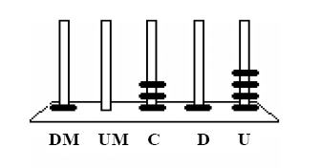
Qual foi o número representado por Cristina?
(A) 1.314
(B) 4.131
(C) 10.314
(D) 41.301

História e Geografia
Habilidades – Compreender a divisão e a organização político-administrativa do Brasil em estados e regiões.
O Estado onde você mora está situado em qual Região do Brasil?
( ) Nordeste ( ) Sudeste ( ) Sul ( ) Norte ( ) Centro-Oeste

Ciências
Habilidade – Reconhecer a importância da redução, da reutilização e da reciclagem de materiais em seu dia a dia.

Leia o texto abaixo:
Quanto lixo!
Você sabia que, no Brasil, cada pessoa produz em média 1Kg de lixo por dia? Boa parte do que jogamos fora poderia ser reciclada ou reaproveitada.
Por exemplo, as garrafas feitas de PET (tipo plástico) poluem rios e entopem bueiros, causando enchentes, levam mais de cem anos para se decompor.
Porém, elas podem ser recebidas de várias maneiras, virando vassouras, brinquedos, cadeiras, luminárias e muitos outros objetos. Se forem para uma empresa de reciclagem suas fibras serão processadas e utilizadas na fabricação de uma grande variedade de produtos, como parte de automóveis e barcos.
Seja um consumidor responsável e consciente. Consuma menos! Produza menos lixo! E saiba descartar e reaproveitar o lixo que produziu!
Fonte: Projeto Buriti: Português: Ensino Fundamental I. Sanchez Marisa Martins
- Das informações que o texto passa ao leitor, assinale a alternativa INCORRETA:
- Um brasileiro produz em média 1kg de lixo por dia.
- Uma empresa de reciclagem fabrica uma grande variedade de produtos com as fibras plásticas.
- As garrafas feitas de PET demoram mais de cem anos para se decompor.
- Um consumidor responsável e consciente produz mais lixo.

